ΑΙΤΗΣΗ ΔΗΜΟΣΙΑΣ ΥΠΟΣΤΗΡΙΚΗΣ ΚΑΙ ΑΞΙΟΛΟΓΗΣΗΣ ΔΙΔΑΚΤΟΡΙΚΗΣ ΔΙΑΤΡΙΒΗΣ
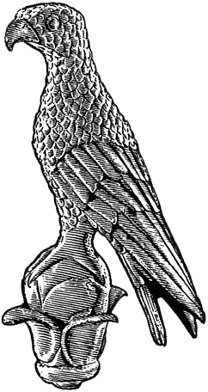
ΠΑΝΕΠΙΣΤΗΜΙΟ ΙΩΑΝΝΙΝΩΝ

Επώνυμο: …………….……..………………......
Όνομα: …………………….……….................
Πατρώνυμο: ….…………………………….....
Αριθμ. Μητρώου: .…………………..…………
Κιν. τηλέφωνο: ..…..……………................
e-mail: …………………………..………………...

Προς
- Τα μέλη της Τριμελούς Συμβουλευτικής Επιτροπής

- Τη Συνέλευση του Τμήματος Φυσικής
του Πανεπιστημίου Ιωαννίνων

Παρακαλώ να κάνετε δεκτή την αίτησή μου για δημόσια υποστήριξη και αξιολόγηση της διδακτορικής διατριβής μου με τίτλο: «……………………………………………………………………………………………………………………………………………………………………………………………………………………………………………………………………………………..»

Ιωάννινα, ……………………………
Ο/Η Αιτών/ούσα

(ονοματεπώνυμο & υπογραφή)

